实验三 Mac幀、IP包抓包分析
（实验学时：2 实验类型：综合性）
1、实验目的
掌握基本的网络协议分析方法。通过抓包工具，观察Mac幀、IP包格式。
2、实验环境
计算机网络实验室局域网，安装Windows2000/XP操作系统之PC机。
3、实验内容
运行Sniffer工具软件，再分别启动浏览器、FTP工具、Telnet工具或Ping等网络命令，试抓包并察看和分析抓包结果。
４、相关理论
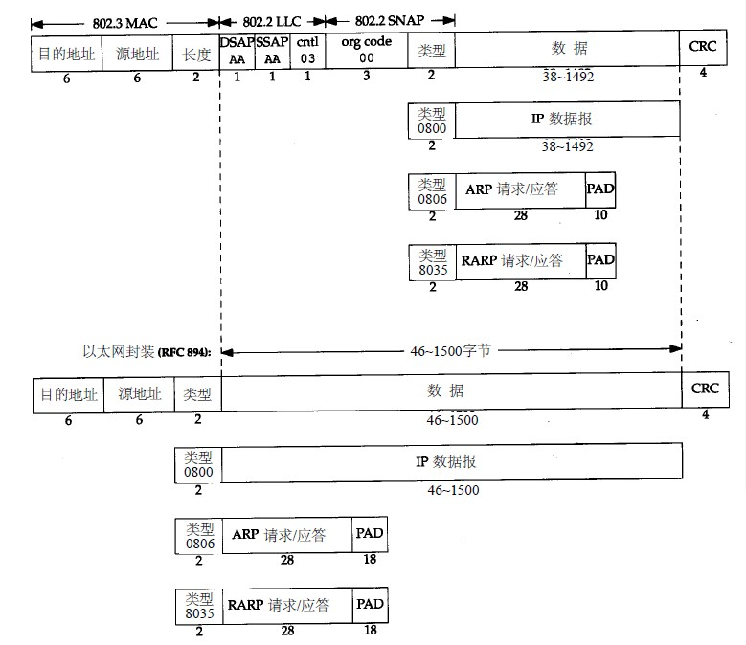
IEEE 802.2/802.3（RFC 1042）和以太网的封装格式（RFC 894）
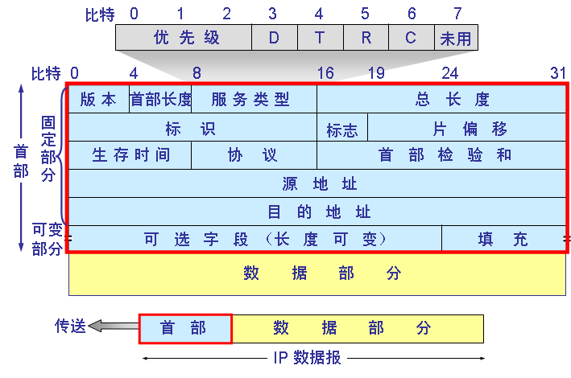
相关知识见课程中相关的内容。
５、实验步骤
（1） 启动Sniffer4.7.5
（2） 设置过滤条件
在Sniffer4.7中，设定要监视的机器，以本机为例，选定Address，Station1项中填入本机的IP192.168.43.68，Station2项中填入Any，即为要抓取本机与任何其他机器通信的网络包。
（3） 开始抓包
点击菜单行第三行中的▲按钮，启动抓包过程。为配合抓包，此时，需要打开IE浏览器，访问一个WWW网站，连通后，将窗口切换到Sniffer。而后点击上图中菜单行第三行中的第二个红色按钮，完成抓包过程。
（4）观察、分析Mac幀、IP包格式
点击窗口下方的“Decode”选项夹，即可观察到Sniffer所捕获的Mac幀、IP包，对照课程中所介绍的相应帧、包格式作进一步分析。
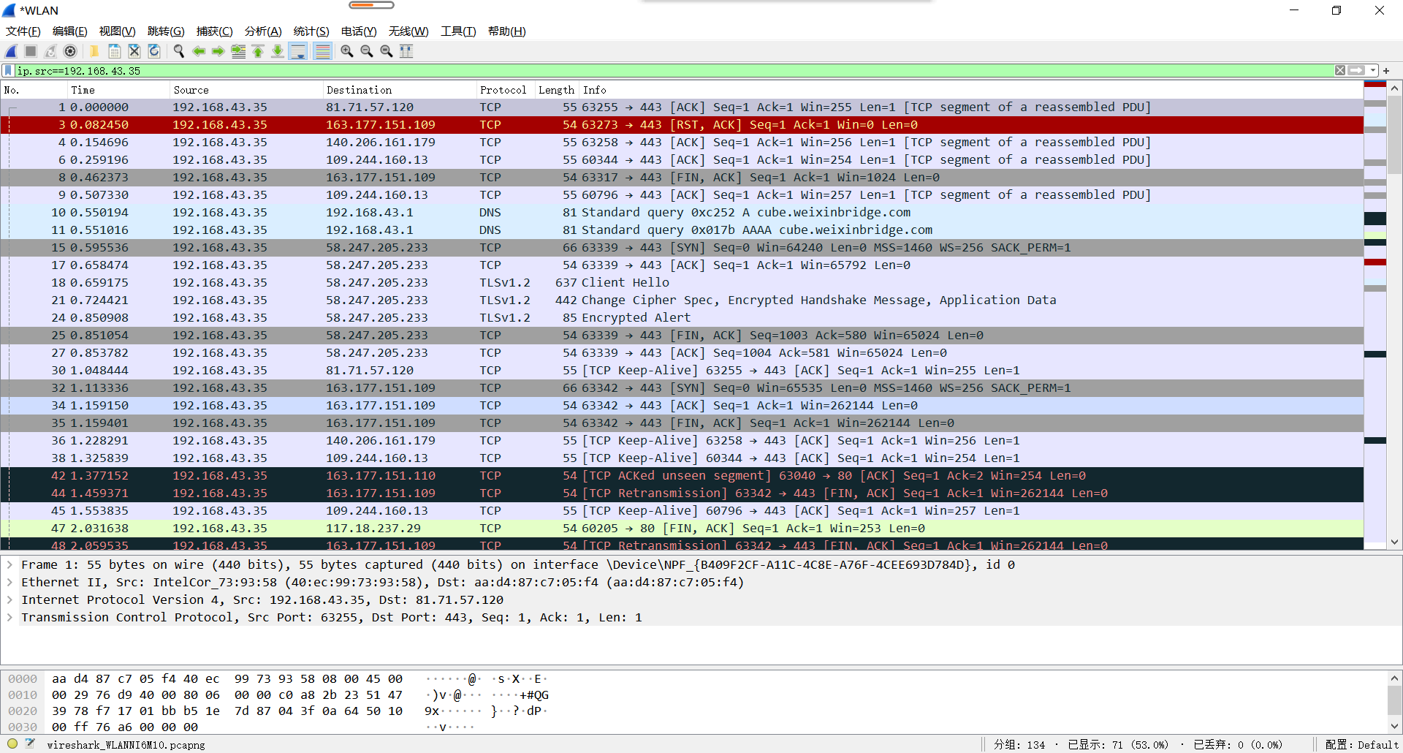
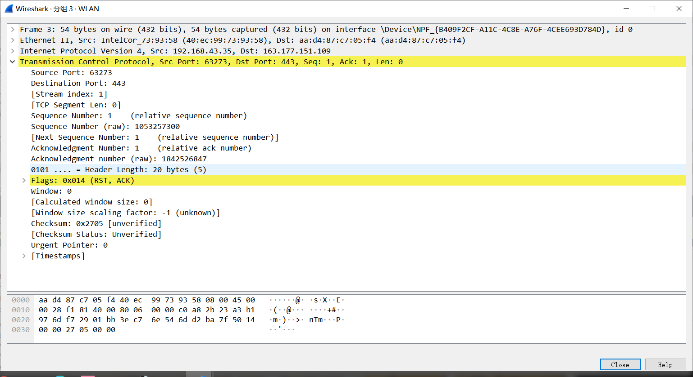
5、作业
进一步分析TCP/IP相关协议，写出实验报告。

